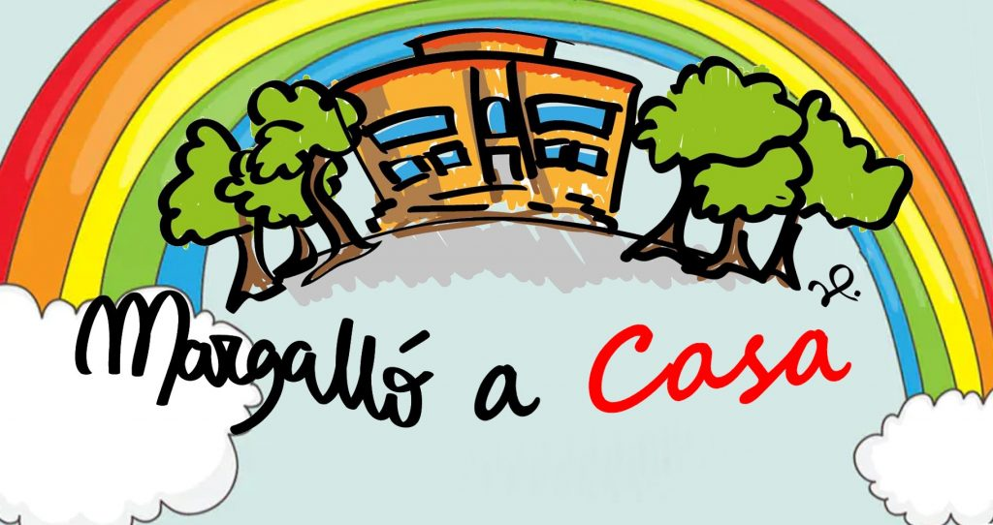
Bon dia famílies!!
Com bé sabeu entrem a l’última setmana del curs 2019-2020, per això hem preparat pels vostres fills/es unes activitats una miqueta diferents, més lúdiques i en les quals hauran de fer servir el seu enginy i imaginació per resoldre-les.
Abans de presentar-vos les activitats volem agrair-vos tot el vostre esforç i dedicació durant aquestes setmanes per acompanyar els vostres fills/es i ajudar-los a poder realitzar les tasques que des de l’escola us plantejàvem. De part de tots els mestres del Cicle Inicial, MOLTES GRÀCIES!!
Recordeu que aquesta setmana també realitzarem videoconferència d’aula i serà l’última! Per això per les famílies que ho desitgin, els mestres ens quedarem els últims minuts per parlar amb vosaltres i poder acomiadar-nos!

VIDEOCONFERÈNCIA DE LA SETMANA: DIVENDRES 19 DE JUNY
EL DIA ANTERIOR REBREU EL LINK AL MEET I L’HORA D’ACCÉS.

Ara ja a continuació, trobareu les propostes que us hem preparat per aquesta setmana!
CATALÀ
Aquestes dues imatges pertanyen al mateix grup classe. La de dalt era de quan els infants van acabar el curs de 1r i la de sota és d’ara que ja són a 2n. Busca els canvis que s’han produït en els nens i nenes i explica’ls a sota. Recorda que els canvis de roba no valen.
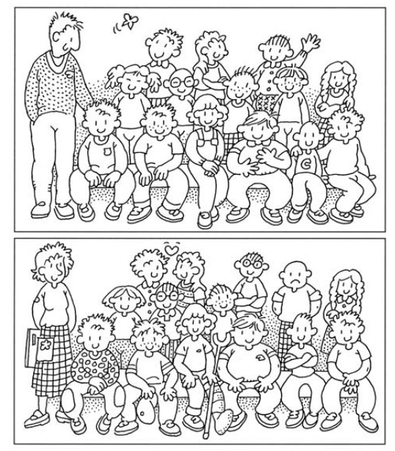

....................................................................................................................................................................................................................................................................................................................................................................................................................................................................................................................................................................................
Resol les activitats següents:
CASTELLANO
Observa las siguientes imágenes i describe que está pasando en cada viñeta.

MATEMÀTIQUES

Resol els enigmes següents:

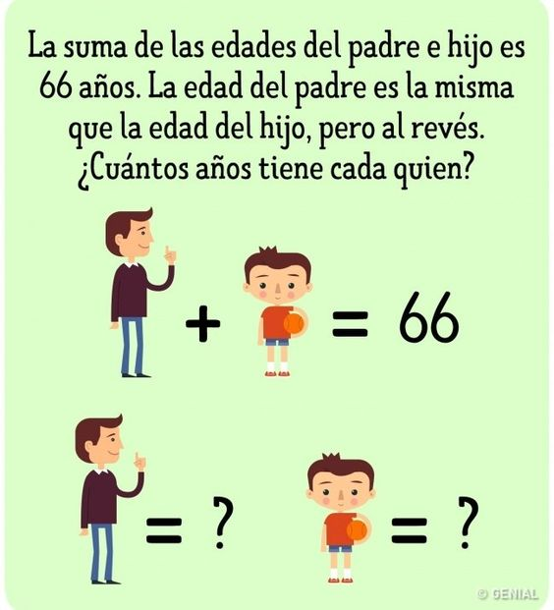

SOLUCIÓ: ....................................................................................................

SOLUCIÓ: ....................................................................................................

SUDOKUS

A continuació trobaràs dos sudokus de diferents nivells, resol el que tu puguis o els 2 si t’atreveixes!

Recorda que no pots repetir cap color en una mateixa fila, columna o regió.

NIVELL 1
NIVELL 2

Recorda que no pots repetir cap color en una mateixa fila, columna o regió.
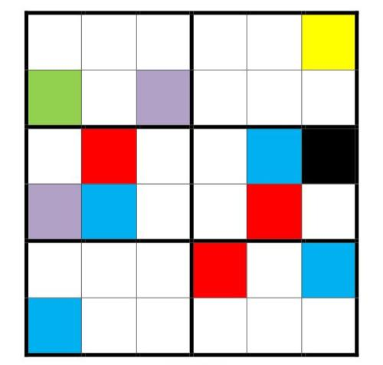
Presta mucha atención y a ver si consigues resolver esta pirámide numérica egipcia!
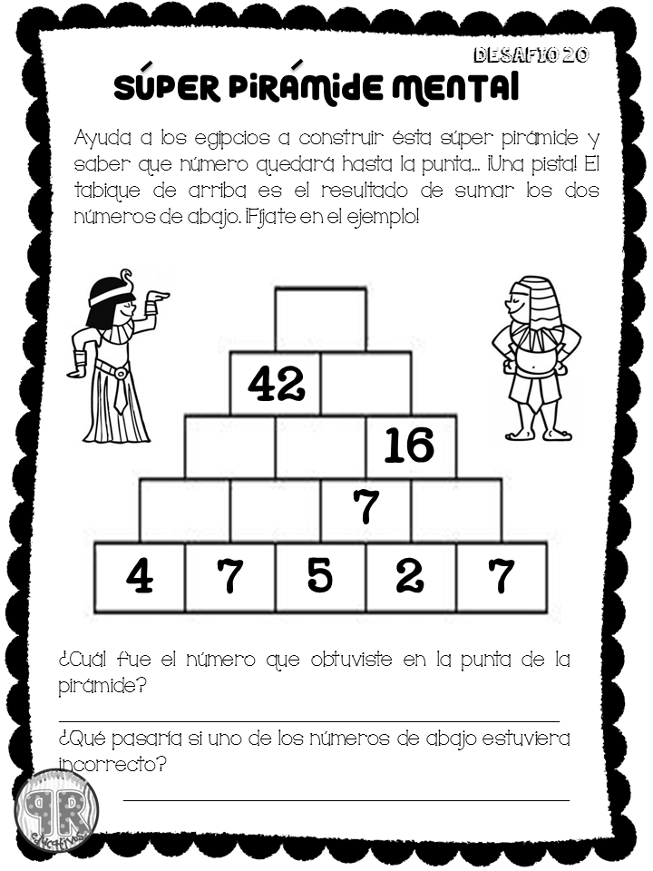

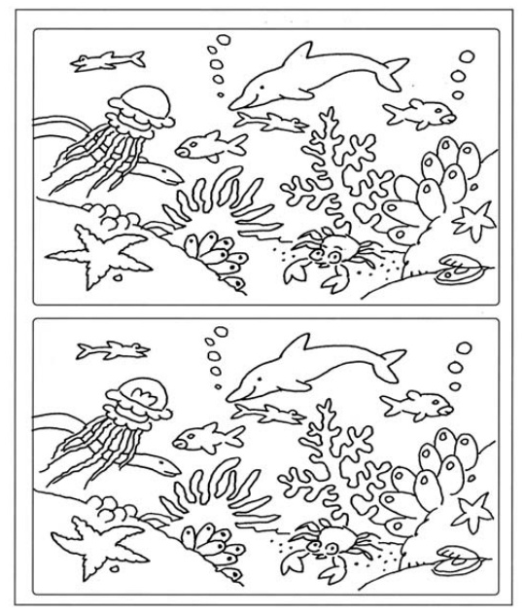
MOLTA CONCENTRACIÓ! A veure si ets capaç de trobar les 12 diferències que amaguen aquestes imatges!
EXERCICI FÍSIC:
Som conscients que no tothom disposa de molt espai a casa, igual que no de tot el material; és aquí on hem d’intentar ser creatius. És molt important que cada dia es faci una miqueta d’exercici. Aquests exercicis els combinarem en diferents rutines: Estiraments, Coreografies, Ioga, Exercicis de força, Exercicis de precisió (maneig d’objectes), sempre podem deixar anar la creativitat i crear algun repte que impliqui alguna dificultat física.
Totes aquestes propostes s’aniran penjant al Bloc d’educació Física creat a la Web de l’escola:
https://agora.xtec.cat/ceipmargallo/bloc-deducacio-fisica/
Per aquesta darrera setmana plantegem rutines de zumba amb les que gaudireu moltíssim. I pel que fa al repte us deixo que sigueu vosaltres que trieu un repte que us hagi agradat molt dels que s’han presentat o què plantegeu un nou repte. Recordeu que teniu tota la informació penjada al bloc.
-VOLUNTARI: Si voleu compartir alguna coreografia de zumba a través de les xarxes socials RECORDEU escriure els hashtags: #jomargallodesdecasa #zumba
Si voleu enviar correu electrònic RECORDEU enviar-ho al correu electrònic d'aula amb l'assumpte: "Educació Física. Zumba"
-VOLUNTARI: Si voleu compartir el repte que heu triat a través de les xarxes socials RECORDEU escriure els hashtags: #jomargallodesdecasa #repte(amb el nom que vulgueu)
Si voleu enviar correu electrònic RECORDEU enviar-ho al correu electrònic d'aula amb l'assumpte: "Educació Física. Repte (el que vulgueu)"
Les activitats que s’han proposat són pels infants però espero que ho hàgiu compartit amb tota la família!! Aquestes rutines i reptes quedaran penjats al bloc de l’escola així que durant l’estiu podeu recuperar-ne algun i passar una bona estona. Espero que hàgiu gaudit, dins la situació complicada que ens ha tocat viure!

ESCAPE ROOM
Per aquesta setmana us hem preparat aquest enllaç a través del qual accedireu a un ESCAPE ROOM!!!
Si el voleu superar haureu d’estar molt concentrats, llegir atentament les indicacions que se us facilitaran i demostrar molt d’enginy i imaginació per poder resoldre les proves que trobareu!!

Creus que ets capaç de resoldre’l?

Doncs no t’ho pensis més i accedeix a l’enllaç!

https://projectes.fundesplai.org/escape/

En cas de necessitar ajuda per resoldre la prova, veureu que a la pantalla sempre apareixerà un signe d’interrogació de color blau. Cliqueu-lo i us donarà una pista!!

ANGLÈS:
Aquesta última setmana entreu al següent enllaç on hi trobareu unes activitats per acabar el projecte d’emocions.
https://englishmargallo.wixsite.com/englishmargallo/ci-p1-stage-5

Have fun!

MÚSICA

QUI SÓC JO? El teu nom, un dibuix de tu mateix, coses que t’agraden, cançons que t’agrada cantar o ballar...
MÚSICA DEL DIA QUE VAIG NÉIXER: Vols saber quina era la cançó número 1 mundial el dia que vas néixer? Clica en aquesta web i ho descobriràs:
https://playback.fm/cancion-num-1-dia-naciste

MOMENTS DIVERTITS I ESPECIALS: Dibuixa moments que hagis viscut aquest curs i t’endús de record.

PLÀSTICA

Per fer la primera activitat de plàstica, cliqueu a l’enllaç que teniu a continuació i seguiu els passos que marca el vídeo.

https://ar.pinterest.com/pin/402790760427640648/

A la segona activitat de plàstica heu de crear el vostre nom fent servir l’escriptura en jeroglífics:
- Aquí us deixem una imatge on podreu observar tot l’abecedari en jeroglífics.
- Si vols també pots crear missatges secrets a través de frases escrites amb jeroglífics.
